Hoe kan je een koe herkennen met gekke koeien ziekte…

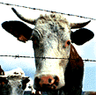

Als de koe als deze sound klinkt, Als de koe als deze sound klinkt
Dan kan je de barbecue aan steken. Dan kan je beter vis eten

(Double Click)  (Double Click)

